Искусственные спутники Земли
У нашей планеты есть один естественный спутник — это Луна — и множество искусственных, созданных в прикладных и научных целях и запущенных в космос людьми.
Первый искусственный спутник Земли (ИСЗ) был запущен Советским Союзом 60 лет назад: 4 октября 1957 года. С его помощью ученые смогли измерить плотность всех атмосферных слоев, узнать особенности передачи радиосигналов в ионосфере, проверить точность и достоверность технических решений и теоретических расчетов, которые были использованы для вывода ИСЗ. После запуска русское слово «спутник» вошло во многие языки мира.
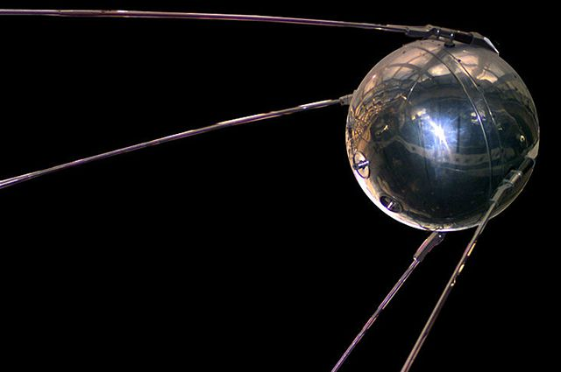
Со временем люди научились создавать различные спутники для определенных целей: связи, навигации, наблюдения за погодой и другого.
В настоящее время вокруг нашей планеты вращается более 7 тыс. спутников, из них действующие — чуть более 1400. Получается, остальные почти 6 тыс. — это просто космический мусор.
Узнать подробнее об ИСЗ — о количестве, принадлежности различным государствам и многое другое — можно из инфографики, подготовленной газетой АиФ.ru. (смотри ниже)

